РЕКОМЕНДАЦИЯ МСЭ-R BS.1660-3*
Техническая основа для планирования наземного цифрового звукового радиовещания в полосе ОВЧ
(Вопрос МСЭ-R 56/6)
(2003-2005-2005-2006)
Сфера применения
Настоящая Рекомендация описывает критерии планирования, которые можно использовать для планирования наземного цифрового звукового радиовещания в полосе ОВЧ, для цифровых систем A и F Рекомендации МСЭ-R BS.1114.
Ассамблея радиосвязи МСЭ,
учитывая,
a) Рекомендации МСЭ-R BS.774 и МСЭ-R BS.1114;
b) Справочник МСЭ-R по цифровому звуковому радиовещанию – Наземное и спутниковое цифровое звуковое радиовещание к перевозимым, портативным и фиксированным приемникам в полосах ОВЧ/УВЧ,
рекомендует,
1 что критерии планирования, как описано в Приложении 1 для цифровой системы A и в Приложении 2 для цифровой системы F, могли быть использованы для планирования наземного цифрового звукового радиовещания в полосе ОВЧ.
Приложение 1
Техническая основа для планирования системы А наземного цифрового звукового радиовещания (T-DAB) в полосе ОВЧ

1 Общие положения
Настоящая Рекомендация содержит значимые параметры системы наземного цифрового звукового радиовещания (T-DAB) и сетевые концепции, включая описание одночастотных сетей (ОЧС).
Приемная антенна, которая, как предполагается, должна быть образцом для подвижного и портативного приема, имеет высоту 1,5 м выше уровня земли, является всенаправленной с усилением чуть меньше, чем усиление симметричного вибратора.
Метод предсказания напряженности поля полагается на кривые для 50% местоположений, 50% времени для полезного сигнала и 50% местоположений, 1% времени для мешающего сигнала.
Для вычисления тропосферных (1% времени) и непрерывных (50% времени) помех, см. Рекомендацию МСЭ-R BT.655.
Требуемое процентное отношение местоположений для служб T-DAB равно 99%. Поэтому, принимая стандартное отклонение 5,5 дБ, к значениям напряженности поля (50% местоположений) должно быть применено увеличение 13 дБ (2,33 × 5,5 дБ), чтобы получить значения местоположений 99%, требуемые для планирования службы T-DAB.
Кривые распространения, используемые для планирования, относятся к высоте приемной антенны 10 м над поверхностью земли, между тем как служба T-DAB будет первоначально планироваться для подвижного приема, т. е. с эффективной высотой приемной антенны около 1,5 м. Для преобразования минимальной требуемой напряженности поля T-DAB при высоте антенны транспортного средства 1,5 м в эквивалентное значение на 10 м необходим допуск 10 дБ.

2 Минимальная полезная напряженность поля, используемая для планирования
Таблица 1 содержит значения для полосы III ОВЧ с включением поправки 13 дБ для процентного отношения местоположений и 10 дБ для дифференциального усиления антенны относительно земной поверхности (высоты). Приведенная ниже минимальная средняя эквивалентная напряженность поля представляет минимальную полезную напряженность поля, используемую для планирования.
Значения, показанные в таблице 1, применяются к подвижному приему.
ТАБЛИЦА 1
Минимальная средняя эквивалентная напряженность поля (дБ(мкВ/м))
при высоте антенны 10 м

3 Мешающие излучения
Полоса частот | Полоса III
Минимальная эквивалентная напряженность поля (дБ(мкВ/м)) | 35
Коэффициент поправки процентного отношения местоположений  (от 50% до 99%) (дБ) | +13
Поправка дифференциального усиления антенны относительно земной поверхности (дБ) | +10
Минимальная средняя эквивалентная напряженность поля для планирования (дБ(мкВ/м)) | 58

3.1 Спектральная маска для внеполосных излучений T-DAB
Внеполосный излучаемый сигнал в любой полосе 4 кГц должен быть ограничен с помощью одной из масок, определенных на рисунке 1.
Маска, изображенная сплошной линией, должна применяться к передатчикам ОВЧ, работающим в критичных случаях. Маска, изображенная штриховой линий, должна применяться к передатчикам ОВЧ, работающим в некритичных случаях или в полосе 1,5 ГГц, а маска, изображенная пунктирной линией, должна применяться к передатчикам ОВЧ, работающим в некоторых областях, где используется частотный блок 12D.
Уровень сигнала на частотах вне нормальной полосы 1,536 МГц может быть снижен путем применения соответствующей фильтрации.
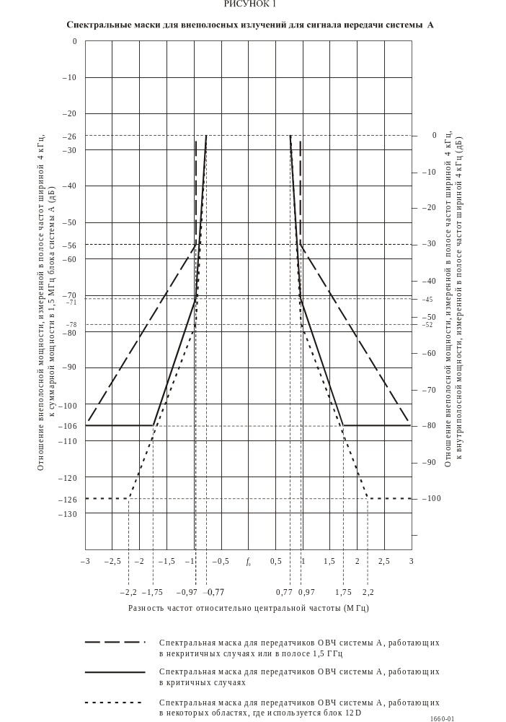
Таблица внеполосных спектров для сигнала передачи системы А
 | Частота относительно центра канала 1,54 МГц (МГц) | Относительный уровень (дБ)
Спектральная маска для передатчиков ОВЧ системы А в некритичных случаях или в полосе 1,5 ГГц | ±0,97 | –26
 | ±0,97 | –56
 | ±3,0 | –106
Спектральная маска для передатчиков ОВЧ системы А, работающих в критичных случаях | ±0,77 | –26
 | ±0,97 | –71
 | ±1,75 | –106
 | ±3,0 | –106
Спектральная маска для передатчиков ОВЧ, работающих в некоторых областях, где используется частотный блок 12D | ±0,77 | –26
 | ±0,97 | –78
 | ±2,2 | –126
 | ±3,0 | –126

Дополнение 1
к Приложению 1
Критерии планирования, как использовано группой стран в
Специальном соглашении, Висбаден, 1995 год

1 Позиция частотных блоков в полосе III
Таблица 2 показывает гармонизованный план образования каналов. Он основывается на приращениях настройки 16 кГц и на защитных полосах 176 кГц между смежными частотными блоками T-DAB.
Внутри каждого канала телевидения 7 МГц размещаются четыре частотных блока T-DAB.
Для улучшения совместимости со звуковой(ыми) несущей(ими) частотой(ами) в системах телевидения (ТВ) 7 МГц защитные полосы для частотных блоков А системы T-DAB в канале N и D в канале N-1 равны 320 кГц или 336 кГц. В качестве примера на рисунке 2 показана позиция частотных блоков T-DAB внутри канала 12.
ТАБЛИЦА 2
Частотные блоки T-DAB
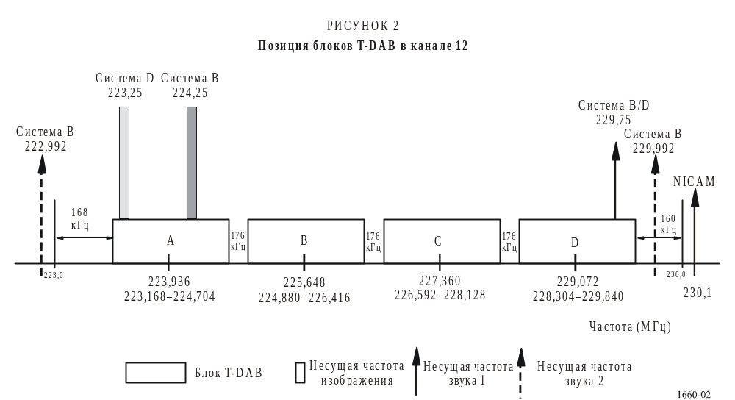
Номер блока T-DAB | Центральная частота  (МГц) | Частотный диапазон  (МГц) | Нижняя защитная полоса⁽¹⁾  (кГц) | Верхняя защитная полоса⁽¹⁾  (кГц)
5A | 174,928 | 174,160–175,696 | – | 176
5B | 176,640 | 175,872–177,408 | 176 | 176
5C | 178,352 | 177,584–179,120 | 176 | 176
5D | 180,064 | 179,296–180,832 | 176 | 336
6A | 181,936 | 181,168–182,704 | 336 | 176
6B | 183,648 | 182,880–184,416 | 176 | 176
6C | 185,360 | 184,592–186,128 | 176 | 176
6D | 187,072 | 186,304–187,840 | 176 | 320
7A | 188,928 | 188,160–189,696 | 320 | 176
7B | 190,640 | 189,872–191,408 | 176 | 176
7C | 192,352 | 191,584–193,120 | 176 | 176
7D | 194,064 | 193,296–194,832 | 176 | 336
8A | 195,936 | 195,168–196,704 | 336 | 176
8B | 197,648 | 196,880–198,416 | 176 | 176
8C | 199,360 | 198,592–200,128 | 176 | 176
8D | 201,072 | 200,304–201,840 | 176 | 320
9A | 202,928 | 202,160–203,696 | 320 | 176
9B | 204,640 | 203,872–205,408 | 176 | 176
9C | 206,352 | 205,584–207,120 | 176 | 176
9D | 208,064 | 207,296–208,832 | 176 | 336
10A | 209,936 | 209,168–210,704 | 336 | 176
10B | 211,648 | 210,880–212,416 | 176 | 176
10C | 213,360 | 212,592–214,128 | 176 | 176
10D | 215,072 | 214,304–215,840 | 176 | 320
11A | 216,928 | 216,160–217,696 | 320 | 176
11B | 218,640 | 217,872–219,408 | 176 | 176
11C | 220,352 | 219,584–221,120 | 176 | 176
11D | 222,064 | 221,296–222,832 | 176 | 336
12A | 223,936 | 223,168–224,704 | 336 | 176
12B | 225,648 | 224,880–226,416 | 176 | 176
12C | 227,360 | 226,592–228,128 | 176 | 176
12D | 229,072 | 228,304–229,840 | 176 | –
⁽¹⁾ В принятии этих значений было предположено, что передающее и приемное оборудование T-DAB должно позволять для использования смежные частотные блоки T-DAB в смежных областях, т. е. используя защитную полосу 176 кГц.

2 Эталонная сеть T-DAB
Эталонные сети используются для планирования выделений.
Характеристики эталонных сетей представляют разумный компромисс между плотностью передатчиков, необходимых для желаемого покрытия, и потенциалом для повторного использования одинакового частотного блока с другим программным содержимым в других областях.
Эталонная сеть есть инструмент для развития соответствующих значений для расстояний разнесения и для оценки, сколько помех могла бы создать типичная ОЧС на заданном расстоянии.

2.1 Сетевые структуры передатчиков T-DAB
Станции или сети T-DABT состоят из одной или трех основных моделей или их сочетаний:
– один передатчик;
– сеть ОЧС, использующая ненаправленные передающие антенны, также упоминаемая как "открытая сеть";
– сеть ОЧС, использующая направленные передающие антенны вдоль периметра области покрытия, также упоминаемая как "закрытая сеть".

2.2 Определения
Эталонная точка – это точка на границе эталонной сети, от которой вычисляются исходящие помехи, см. также рисунок 4. Входящие помехи вычисляются в той же самой точке.
В следующем далее тексте определяются два расстояния, см. также рисунок 3.
– Расстоянием разнесения является расстояние, требуемое между границами (или периметром) двух областей покрытия, обслуживаемых или службами T-DAB, или двумя различными службами. Часто будут два расстояния разнесения, одно для каждой службы, из-за различных напряженностей поля, подлежащих защите, или из-за различных защитных отношений для двух служб. В таких случаях из этих двух расстояний должно использоваться более длинное.
– Расстоянием передатчика является расстояние между смежными позициями передатчиков в сети ОЧС.
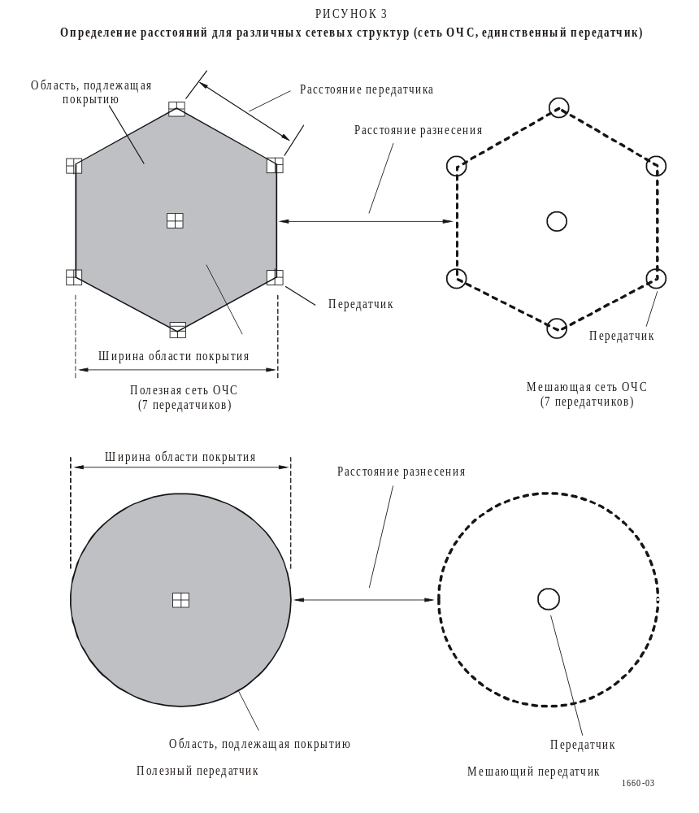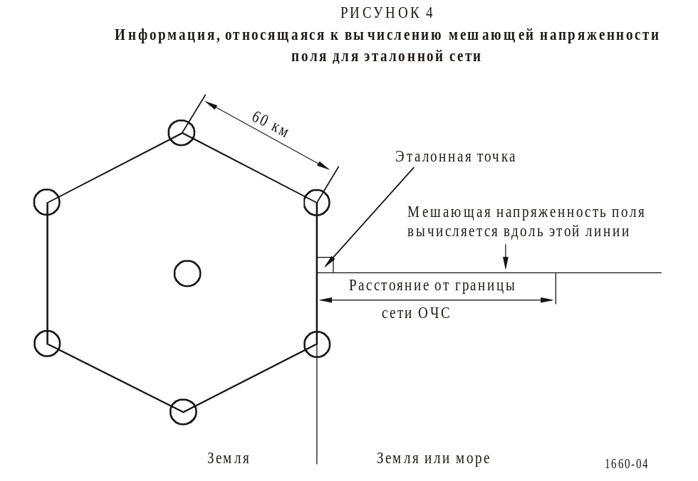

2.3 Эталонная сеть ОЧС системы T-DAB
В вычислениях мешающих напряженностей поля вклады от всех передатчиков эталонной сети складываются, используя метод сложения мощностей. В случае смешанных трактов "земля-море", напряженности поля сначала вычисляются индивидуально для полностью наземных трактов и для полностью морских трактов, каждый одинакового расстояния, как и рассматриваемый смешанный тракт. Затем выполняется линейная интерполяция между напряженностями поля для полностью наземного тракта и полностью морского тракта на требуемом расстоянии от границы сети ОЧС согласно следующей формуле:
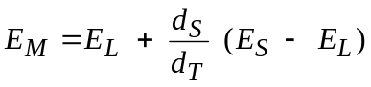,
где:
E_{M} : напряженность поля для смешанного тракта "земля-море"
E_{L} : напряженность поля для полностью наземного тракта
E_{S} : напряженность поля для полностью морского тракта
d_{S} : длина морского тракта
d_{T} : длина суммарного тракта.
Все напряженности поля даются в дБ(мкВ/м).
В вычислениях полностью морских трактов предполагается, что эталонная сеть и ее область покрытия находятся на земле и что море начинается от края области покрытия. Для земных трактов предполагается неровность местности 50 м.

2.3.1 Структура эталонной сети
Эталонная сеть, пригодная для процесса частотного выделения, определяется так (см. также рисунок 4):
– Гексагональная структура: закрытая
– Расстояние передатчика: 60 км
– Высота передающей антенны: 150 м
– Эффективная излучаемая мощность центрального
передатчика (э.и.м.): 100 Вт
– Диаграмма направленности излучения центрального передатчика: всенаправленная
– Мощность э.и.м. периферийного передатчика: 1 кВт
– Диаграмма направленности излучения периферийных передатчиков: см. рисунок 5
– Главный лепесток направленных антенн: в направлении
центрального передатчика.
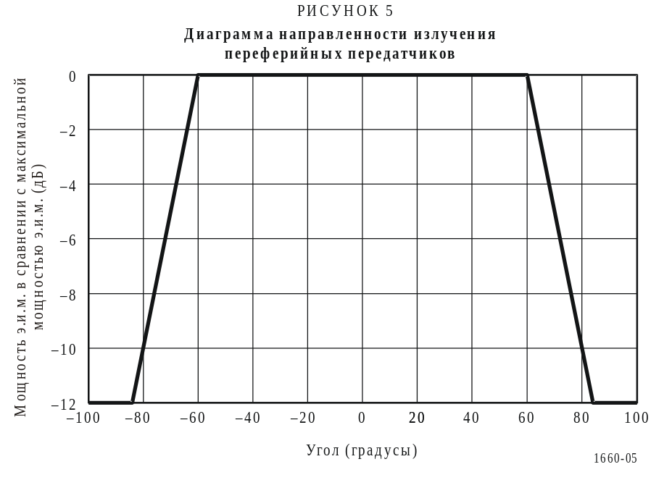
При использовании метода предсказания напряженности поля, описанного в этом Дополнении, эталонная сеть производит требуемое покрытие внутри сети. Действующая полезная напряженность поля на границе эталонной сети примерно на 3 дБ выше, чем минимальная напряженность поля для планирования. Это дает возможность на краю сети разрешить помехи на 3 дБ выше.
Таким образом, максимальная мешающая напряженность поля от службы T-DAB другого совмещенного канала на границе эталонной сети равняется:
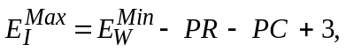
где:
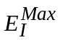: максимальная мешающая напряженность поля на границе эталонной сети
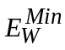: минимальная средняя полезная напряженность поля для планирования
PR : защитное отношение, в этом случае 10 дБ
PC : поправка распространения 18 дБ (от 50% до 99% коэффициента поправки местоположения).
Дополнительный запас 3 дБ для других служб не разрешается, поскольку во время процедуры выделения частотного блока каждый источник помех рассматривается отдельно и их сумма мощностей не вычисляется.
Таким образом, максимальная мешающая напряженность поля от любой другой службы на границе эталонной сети равна:
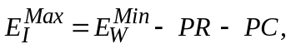
где:
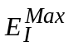: максимальная мешающая напряженность поля на границе эталонной сети
: минимальная средняя полезная напряженность поля для планирования
PR : защитное отношение, зависящее от рассматриваемой службы
PC : поправка распространения 18 дБ.
Напряженности поля для трактов на земле, через холодное море и теплое море, производимые эталонной сетью, показаны на рисунках 6a, 6b и 6c. Расстояния разнесения для полосы III равны 81, 142 и 173 км для трактов земли, холодного моря и теплого моря, соответственно.
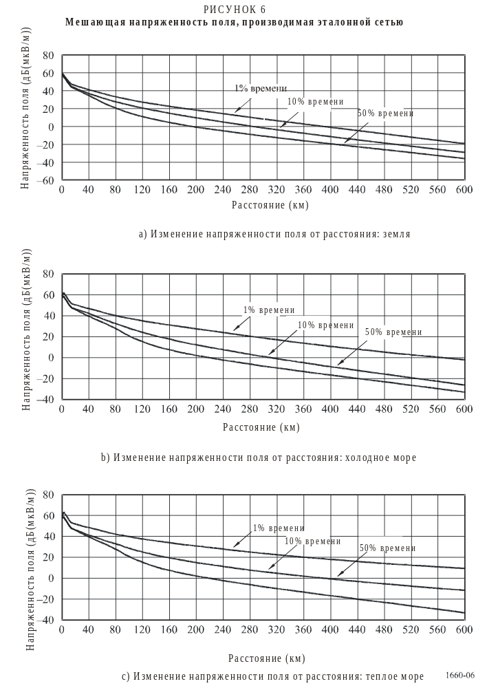
Там, где напряженность поля вычисляется в пределах 1 км от позиции передатчика, разрешающую способность приемной антенны не следует принимать во внимание.

2.3.2 Номинальное местоположение передатчика для вычисления потенциальных помех T-DAB для воздухоплавательной подвижной службы
Чтобы вычислять помехи для воздухоплавательной приемной испытательной точки, в качестве номинального местоположения для сети должен быть использован центр эталонной сети. В этом случае мощность, используемая для вычислений, составляет в полосе III 33,8 дБВт.

3 Защита системы T-DAB

3.1 Система T-DAB, которой мешает система T-DAB
Защитное отношение совместного блока T-DAB равняется 10 дБ.
Таблица 3 показывает значения для максимальной допустимой мешающей напряженности поля, используемой для планирования.
ТАБЛИЦА 3
Максимальная допустимая мешающая напряженность поля (от T-DAB к T-DAB)
Стандартное отклонение для изменения местоположения сигнала T-DAB равно 5,5 дБ. Значения напряженностей поля для полезных и мешающих сигналов предполагаются некоррелированными. Для защиты полезных сигналов T-DAB для 99% местоположений от помех передачи другой T-DAB следует принимать во внимание поправку распространения 2,33 × 5,5 ×  = 18 дБ, а также защитное отношение T-DAB (от T-DABT к T-DAB) 10 дБ.
Полоса частот | Максимальная полезная напряжен-ность поля (дБ(мкВ/м))  (50% местополо-жений, высота 10 м) | Защитное отношение  T-DAB, кото-рой мешает  T-DAB (дБ) | Поправка распростра-нения (дБ) | Максимальная допустимая мешающая напряженность поля (дБ(мкВ/м))
ПОЛОСА III | 58 | 10 | 18 | 30⁽¹⁾
⁽¹⁾ В случае сети ОЧС эта цифра должна быть увеличена на 3 дБ.
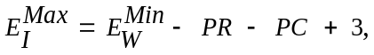
где:
: максимальная допустимая мешающая напряженность поля
: минимальная средняя эквивалентная напряженность поля
PR : защитное отношение
PC : поправка распространения.

3.2 Система T-DAB, подверженная помехам от аналогового звукового радиовещания

Передача звука моно с помощью широкополосной ЧМ
Идентификатор службы | Напряженность поля, подлежащая защите для полосы III (дБ(мкВ/м)) | Высота передающей антенны  (м)
S1 | 58,0 | 10,0
Δf (МГц) | –1,3 | –1,2 | –1,1 | –1,0 | –0,9 | –0,8 | –0,8 | –0,7 | –0,6 | –0,5 | –0,4
PR (дБ) | –45,1 | –43,9 | –38,4 | –37,5 | –28,9 | –12,9 | –4,9 | –1,0 | 2,1 | 3,5 | 4,3
Δf (МГц) | –0,3 | –0,2 | –0,1 | 0,0 | 0,1 | 0,2 | 0,3 | 0,4 | 0,5 | 0,6 | 0,7
PR (дБ) | 4,1 | 4,4 | 4,1 | 4,0 | 4,1 | 4,4 | 4,1 | 4,3 | 3,5 | 2,1 | –1,0
Δf (МГц) | 0,8 | 0,8 | 0,9 | 1,0 | 1,1 | 1,2 | 1,3
PR (дБ) | –4,9 | –12,9 | –28,9 | –37,5 | –38,4 | –43,9 | –45,1

Передача звука стерео с помощью широкополосной ЧМ
Идентификатор службы | Напряженность поля, подлежащая защите для полосы III (дБ(мкВ/м)) | Высота передающей антенны  (м)
S2 | 58,0 | 10,0

3.3 Система T-DAB, подверженная помехам от цифрового наземного телевизионного вещания
Δf (МГц) | –1,3 | –1,2 | –1,1 | –1,0 | –0,9 | –0,8 | –0,8 | –0,7 | –0,6 | –0,5 | –0,4
PR (дБ) | –45,1 | –43,9 | –38,4 | –37,5 | –28,9 | –12,9 | –4,9 | –1,0 | 2,1 | 3,5 | 4,3
Δf (МГц) | –0,3 | –0,2 | –0,1 | 0,0 | 0,1 | 0,2 | 0,3 | 0,4 | 0,5 | 0,6 | 0,7
PR (дБ) | 4,1 | 4,4 | 4,1 | 4,0 | 4,1 | 4,4 | 4,1 | 4,3 | 3,5 | 2,1 | –1,0
Δf (МГц) | 0,8 | 0,8 | 0,9 | 1,0 | 1,1 | 1,2 | 1,3
PR (дБ) | –4,9 | –12,9 | –28,9 | –37,5 | –38,4 | –43,9 | –45,1

Защитные отношения для системы T-DAB, подверженной помехам от системы DVB-T 8 МГц
Δf ⁽¹⁾ (МГц) | –5 | –4,2 | –4 | –3 | 0 | 3 | 4 | 4,2 | 5
PR (дБ) условия приема на подвижные и портативные приемники | –43 | 6 | 7 | 8 | 8 | 8 | 7 | 6 | –43
PR (дБ) Гауссовский канал | –50 | –1 | 0 | 1 | 1 | 1 | 0 | –1 | –50
⁽¹⁾ Δf: центральная частота сигнала DVB-T, минус центральная частота сигнала T-DAB.
Защитные отношения для системы T-DAB, подверженной помехам от системы DVB-T 7 МГц
Δf ⁽¹⁾ (МГц) | –4,5 | –3,7 | –3,5 | –2,5 | 0 | 2,5 | 3,5 | 3,7 | 4,5
PR (дБ) условия приема на подвижные и портативные приемники | –42 | 7 | 8 | 9 | 9 | 9 | 8 | 7 | –42
PR (дБ) Гауссовский канал | –49 | 0 | 1 | 2 | 2 | 2 | 1 | 0 | –49
⁽¹⁾ Δf: центральная частота сигнала DVB-T, минус центральная частота сигнала T-DAB.

3.4 Система T-DAB, подверженная помехам от аналогового наземного телевизионного вещания

I/PAL (полоса III)
Идентификатор службы | Напряженность поля, подлежащая защите для полосы III (дБ(мкВ/м)) | Высота передающей антенны  (м)
T1 | 58,0 | 10,0
Δf (МГц) | –8,0 | –7,5 | –7,0 | –6,5 | –6,0 | –5,5 | –5,0 | –4,5 | –4,0 | –3,5 | –3,0
PR (дБ) | –42,0 | –23,5 | –10,0 | –3,0 | –2,0 | –3,0 | –24,0 | –21,0 | –23,0 | –31,0 | –31,5
Δf (МГц) | –2,5 | –2,0 | –1,5 | –1,0 | –0,9 | –0,8 | –0,7 | –0,6 | 0,0 | 0,6 | 0,7
PR (дБ) | –30,0 | –28,5 | –25,0 | –19,5 | –17,5 | –11,0 | –7,0 | –1,5 | –1,5 | –4,0 | –5,5
Δf (МГц) | 0,8 | 0,9 | 1,0 | 2,0 | 3,0
PR (дБ) | –13,5 | –17,0 | –20,0 | –33,0 | –47,5

В/PAL (полоса III)
Идентификатор службы | Напряженность поля, подлежащая защите для полосы III (дБ(мкВ/м)) | Высота передающей антенны  (м)
T2 | 58,0 | 10,0
Δf (МГц) | –7,0 | –6,5 | –6,0 | –5,5 | –5,0 | –4,5 | –4,0 | –3,5 | –3,0 | –2,5 | –2,0
PR (дБ) | –47,0 | –18,0 | –5,0 | –3,0 | –5,0 | –20,0 | –22,0 | –31,5 | –31,5 | –29,0 | –26,5
Δf (МГц) | –1,5 | –1,0 | –0,9 | –0,8 | –0,7 | –0,6 | 0,0 | 0,6 | 0,7 | 0,8 | 0,9
PR (дБ) | –23,0 | –18,5 | –16,0 | –9,0 | –5,0 | –3,0 | –0,5 | –3,0 | –4,0 | –12,0 | –16,0
Δf (МГц) | 1,0 | 2,0
PR (дБ) | –19,5 | –45,3

D/SECAM, K/SECAM (полоса III)
Идентификатор службы | Напряженность поля, подлежащая защите для полосы III (дБ(мкВ/м)) | Высота передающей антенны  (м)
T3 | 58,0 | 10,0
Δf (МГц) | –8,0 | –7,5 | –7,0 | –6,5 | –6,0 | –5,5 | –5,0 | –4,5 | –4,0 | –3,5 | –3,0
PR (дБ) | –47,0 | –42,5 | –3,0 | –2,5 | –3,0 | –37,5 | –21,5 | –18,5 | –20,5 | –26,5 | –33,5
Δf (МГц) | –2,5 | –2,0 | –1,5 | –1,0 | –0,9 | –0,8 | –0,7 | –0,6 | 0,0 | 0,6 | 0,7
PR (дБ) | –31,5 | –29,0 | –26,5 | –18,5 | –16,5 | –9,0 | –6,0 | –3,0 | –2,5 | –4,0 | –4,5
Δf (МГц) | 0,8 | 0,9 | 1,0 | 2,0
PR (дБ) | –12,0 | –22,0 | –25,0 | –46,0

L/SECAM (полоса III)
Идентификатор службы | Напряженность поля, подлежащая защите для полосы III (дБ(мкВ/м)) | Высота передающей антенны  (м)
T4 | 58,0 | 10,0
Δf (МГц) | –8,0 | –7,5 | –7,0 | –6,5 | –6,0 | –5,5 | –5,0 | –4,5 | –4,0 | –3,5 | –3,0
PR (дБ) | –46,5 | –42,5 | –15,5 | –13,0 | –15,0 | –26,5 | –18,5 | –17,0 | –18,0 | –23,0 | –31,5
Δf (МГц) | –2,5 | –2,0 | –1,5 | –1,0 | –0,9 | –0,8 | –0,7 | –0,6 | 0,0 | 0,6 | 0,7
PR (дБ) | –30,5 | –27,5 | –24,5 | –18,0 | –16,5 | –8,0 | –5,0 | –1,5 | 1,5 | –2,0 | –3,5
Δf (МГц) | 0,8 | 0,9 | 1,0 | 2,0 | 3,0
PR (дБ) | –12,5 | –18,5 | –19,0 | –31,0 | –46,8
B/SECAM (полоса III). Использованы данные B/PAL (T2)
Идентификатор службы | Напряженность поля, подлежащая защите для полосы III (дБ(мкВ/м)) | Высота передающей антенны  (м)
T5 | 58,0 | 10,0
Δf (МГц) | –7,0 | –6,5 | –6,0 | –5,5 | –5,0 | –4,5 | –4,0 | –3,5 | –3,0 | –2,5 | –2,0
PR (дБ) | –47,0 | –18,0 | –5,0 | –3,0 | –5,0 | –20,0 | –22,0 | –31,5 | –31,5 | –29,0 | –26,5
Δf (МГц) | –1,5 | –1,0 | –0,9 | –0,8 | –0,7 | –0,6 | 0,0 | 0,6 | 0,7 | 0,8 | 0,9
PR (дБ) | –23,0 | –18,5 | –16,0 | –9,0 | –5,0 | –3,0 | –0,5 | –3,0 | –4,0 | –12,0 | –16,0
Δf (МГц) | 1,0 | 2,0
PR (дБ) | –19,5 | –45,3
D/PAL (полоса III)
Идентификатор службы | Напряженность поля, подлежащая защите для полосы III (дБ(мкВ/м)) | Высота передающей антенны  (м)
T6 | 58,0 | 10,0
Δf (МГц) | –8,0 | –7,5 | –7,0 | –6,5 | –6,0 | –5,5 | –5,0 | –4,5 | –4,0 | –3,5 | –3,0
PR (дБ) | –47,0 | –42,5 | –3,0 | –2,5 | –3,0 | –37,5 | –21,5 | –20,0 | –22,0 | –31,5 | –31,5
Δf (МГц) | –2,5 | –2,0 | –1,5 | –1,0 | –0,9 | –0,8 | –0,7 | –0,6 | 0,0 | 0,6 | 0,7
PR (дБ) | –29,0 | –26,5 | –23,0 | –18,5 | –16,0 | –9,0 | –5,0 | –3,0 | –0,5 | –3,0 | –4,0
Δf (МГц) | 0,8 | 0,9 | 1,0 | 2,0
PR (дБ) | –12,0 | –16,0 | –19,0 | –45,3

B/PAL (ЧМ+Nicam) (полоса III)
Идентификатор службы | Напряженность поля, подлежащая защите для полосы III (дБ(мкВ/м)) | Высота передающей антенны  (м)
T7 | 58,0 | 10,0

3.5 Система T-DAB, подверженная помехам со стороны служб, не являющихся службами радиовещания
Δf (МГц) | –7,0 | –6,5 | –6,0 | –5,5 | –5,0 | –4,5 | –4,0 | –3,5 | –3,0 | –2,5 | –2,0
PR (дБ) | –47,0 | –18,0 | –5,0 | –3,0 | –5,0 | –20,0 | –22,0 | –31,5 | –31,5 | –29,0 | –26,5
Δf (МГц) | –1,5 | –1,0 | –0,9 | –0,8 | –0,7 | –0,6 | 0,0 | 0,6 | 0,7 | 0,8 | 0,9
PR (дБ) | –23,0 | –18,5 | –16,0 | –9,0 | –5,0 | –3,0 | –0,5 | –3,0 | –4,0 | –12,0 | –16,0
Δf (МГц) | 1,0 | 2,0
PR (дБ) | –19,5 | –45,3
Максимальная мешающая напряженность поля (FS), необходимая для того, чтобы избежать помех, вычисляется следующим образом:
Максимальная допустимая напряженность fs = (fS_{T-DAB} – PR – 18) дБ(мкВ/м)
В качестве примеров следующая таблица (перечень не является исчерпывающим) содержит значения защитных отношений, используемые для вычислений.
Информация службы показана следующим образом, например:

где:
Служба безопасности воздухоплавания 1
Идентификатор службы | Напряженность поля, подлежащая защите для полосы III (дБ(мкВ/м)) | Высота передающей антенны  (м)
AL | 58,0 | 10 000
AL: идентификатор службы
58,0: напряженность поля T-DAB, подлежащая защите (дБ(мкВ/м)) для полосы III
10 000: высота передающей антенны другой службы (м).
Колонки в таблице, относящейся к вышеуказанному примеру, имеют следующее значение:

Δf (МГц) | –0,9 | –0,8 | –0,6 | –0,4 | –0,2 | 0,0 | 0,2 | 0,4 | 0,6 | 0,8 | 0,9
PR (дБ) | –66,0 | –6,6 | 2,7 | 3,2 | 4,1 | 6,5 | 4,1 | 3,2 | 2,7 | –6,6 | –66,0
где:
Δf: разность частоты (МГц), т. е. центральная частота мешающей другой службы, минус центральная частота блока T-DAB, подверженного помехам (в случае мешающего сигнала ТВ вместо центральной частоты канала ТВ должна быть взята несущая частота изображения)
PR: требуемое защитное отношение (дБ).
Таблица 4 служит для определения других служб, отличающихся от радиовещания:
ТАБЛИЦА 4
Идентификатор службы | № положения Регламента радиосвязи | Служба
AL | 1,34 | воздухоплавательная подвижная (OR)
CA | 1,20 | фиксированная
DA | 1,34 | воздухоплавательная подвижная (OR)
ДБ | 1,34 | воздухоплавательная подвижная (OR)
IA | 1,20 | фиксированная
MA | 1,26 | наземная подвижная
ME | 1,34 | воздухоплавательная подвижная (OR)
MF | 1,34 | воздухоплавательная подвижная (OR)
MG | 1,34 | воздухоплавательная подвижная (OR)
MI | 1,28 | морская подвижная
MJ | 1,28 | морская подвижная
MK | 1,28 | морская подвижная
ML | 1,20 | фиксированная
MT | 1,20 | фиксированная
MU | 1,24 | подвижная
M1 | 1,24 | подвижная
M2 | 1,24 | подвижная
RA | 1,24 | подвижная
R1 | 1,26 | наземная подвижная
R3 | 1,24 | подвижная
R4 | 1,24 | подвижная
XA | 1,26 | наземная подвижная
XB | 1,20 | фиксированная
XE | 1,34 | воздухоплавательная подвижная (OR)
XM | 1,26 | наземная подвижная
YB | 1,26 | наземная подвижная
YC | 1,34 | воздухоплавательная подвижная (OR)
YD | 1,34 | воздухоплавательная подвижная (OR)
YE | 1,28 | морская подвижная
YH | 1,26 | наземная подвижная
YT | 1,34 | воздухоплавательная подвижная (OR)
YW | 1,34 | воздухоплавательная подвижная (OR)
Служба безопасности воздухоплавания 1
Идентификатор службы | Напряженность поля, подлежащая защите для полосы III (дБ(мкВ/м)) | Высота передающей антенны  (м)
AL | 58,0 | 10 000
Δf (МГц) | –0,9 | –0,8 | –0,6 | –0,4 | –0,2 | 0,0 | 0,2 | 0,4 | 0,6 | 0,8 | 0,9
PR (дБ) | –66,0 | –6,6 | 2,7 | 3,2 | 4,1 | 6,5 | 4,1 | 3,2 | 2,7 | –6,6 | –66,0
Служба, используемая в Чешской Республике. Нет информации, использованы данные помех незатухающей волны (CW)
Идентификатор службы | Напряженность поля, подлежащая защите для полосы III (дБ(мкВ/м)) | Высота передающей антенны  (м)
CA | 58,0 | 10,0
Δf (МГц) | –0,9 | –0,8 | –0,6 | –0,4 | –0,2 | 0,0 | 0,2 | 0,4 | 0,6 | 0,8 | 0,9
PR (дБ) | –60,0 | –6,6 | 2,7 | 3,2 | 4,1 | 6,5 | 4,1 | 3,2 | 2,7 | –6,6 | –60,0
Служба безопасности воздухоплавания 2
Идентификатор службы | Напряженность поля, подлежащая защите для полосы III (дБ(мкВ/м)) | Высота передающей антенны  (м)
DA | 58,0 | 10 000
Δf (МГц) | –0,9 | –0,8 | –0,6 | –0,4 | –0,2 | 0,0 | 0,2 | 0,4 | 0,6 | 0,8 | 0,9
PR (дБ) | –66,0 | –6,6 | 2,7 | 3,2 | 4,1 | 6,5 | 4,1 | 3,2 | 2,7 | –6,6 | –66,0
Служба безопасности воздухоплавания (Германия), DB. Центральная частота равна 235 МГц и первый канал находится на частоте 231 МГц. Используемые значения одинаковы с теми, которые применяются для службы ME
Идентификатор службы | Напряженность поля, подлежащая защите для полосы III (дБ(мкВ/м)) | Высота передающей антенны  (м)
DB | 58,0 | 10 000
Δf (МГц) | –0,9 | –0,8 | –0,6 | –0,4 | –0,2 | 0,0 | 0,2 | 0,4 | 0,6 | 0,8 | 0,9
PR (дБ) | –60,0 | –6,6 | 2,7 | 3,2 | 4,1 | 6,5 | 4,1 | 3,2 | 2,7 | –6,6 | –60,0
Итальянская служба. Нет информации, использованы данные помех CW (224,25 МГц)
Идентификатор службы | Напряженность поля, подлежащая защите для полосы III (дБ(мкВ/м)) | Высота передающей антенны  (м)
IA | 58,0 | 10,0
Δf (МГц) | –0,9 | –0,8 | –0,6 | –0,4 | –0,2 | 0,0 | 0,2 | 0,4 | 0,6 | 0,8 | 0,9
PR (дБ) | –60,0 | –6,6 | 2,7 | 3,2 | 4,1 | 6,5 | 4,1 | 3,2 | 2,7 | –6,6 | –60,0

Наземная подвижная служба (173–174 МГц). Нет информации, использованы данные
помех CW
Идентификатор службы | Напряженность поля, подлежащая защите для полосы III (дБ(мкВ/м)) | Высота передающей антенны  (м)
MA | 58,0 | 10,0
Δf (МГц) | –0,9 | –0,8 | –0,6 | –0,4 | –0,2 | 0,0 | 0,2 | 0,4 | 0,6 | 0,8 | 0,9
PR (дБ) | –60,0 | –6,6 | 2,7 | 3,2 | 4,1 | 6,5 | 4,1 | 3,2 | 2,7 | –6,6 | –60,0
Военная система "воздух-земля-воздух", расстояние аналогового минимального разнесения равно 1 км. Диапазон частот от 230 МГц до чуть выше 240 МГц, но частоты каналов не идентичны во всех странах. Нет информации, использованы данные помех CW
Идентификатор службы | Напряженность поля, подлежащая защите для полосы III (дБ(мкВ/м)) | Высота передающей антенны  (м)
ME | 58,0 | 10 000
Δf (МГц) | –0,9 | –0,8 | –0,6 | –0,4 | –0,2 | 0,0 | 0,2 | 0,4 | 0,6 | 0,8 | 0,9
PR (дБ) | –60,0 | –6,6 | 2,7 | 3,2 | 4,1 | 6,5 | 4,1 | 3,2 | 2,7 | –6,6 | –60,0
Военная система "воздух-земля-воздух", цифровая (230–243 МГц). Нет информации, использованы данные помех CW
Идентификатор службы | Напряженность поля, подлежащая защите для полосы III (дБ(мкВ/м)) | Высота передающей антенны  (м)
MF | 58,0 | 10 000
Δf (МГц) | –0,9 | –0,8 | –0,6 | –0,4 | –0,2 | 0,0 | 0,2 | 0,4 | 0,6 | 0,8 | 0,9
PR (дБ) | –60,0 | –6,6 | 2,7 | 3,2 | 4,1 | 6,5 | 4,1 | 3,2 | 2,7 | –6,6 | –60,0
Военная система "воздух-земля-воздух", скачкообразная перестройка частоты
(230–243 МГц). Нет информации, использованы данные помех CW
Идентификатор службы | Напряженность поля, подлежащая защите для полосы III (дБ(мкВ/м)) | Высота передающей антенны  (м)
MG | 58,0 | 10 000
Δf (МГц) | –0,9 | –0,8 | –0,6 | –0,4 | –0,2 | 0,0 | 0,2 | 0,4 | 0,6 | 0,8 | 0,9
PR (дБ) | –60,0 | –6,6 | 2,7 | 3,2 | 4,1 | 6,5 | 4,1 | 3,2 | 2,7 | –6,6 | –60,0
Подвижная морская служба, аналоговая (230–243 МГц). Нет информации, использованы данные помех CW
Идентификатор службы | Напряженность поля, подлежащая защите для полосы III (дБ(мкВ/м)) | Высота передающей антенны  (м)
MI | 58,0 | 10,0
Δf (МГц) | –0,9 | –0,8 | –0,6 | –0,4 | –0,2 | 0,0 | 0,2 | 0,4 | 0,6 | 0,8 | 0,9
PR (дБ) | –60,0 | –6,6 | 2,7 | 3,2 | 4,1 | 6,5 | 4,1 | 3,2 | 2,7 | –6,6 | –60,0
Подвижная морская служба, цифровая (230–243 МГц). Нет информации, использованы данные
помех CW
Идентификатор службы | Напряженность поля, подлежащая защите для полосы III (дБ(мкВ/м)) | Высота передающей антенны  (м)
MJ | 58,0 | 10,0
Δf (МГц) | –0,9 | –0,8 | –0,6 | –0,4 | –0,2 | 0,0 | 0,2 | 0,4 | 0,6 | 0,8 | 0,9
PR (дБ) | –60,0 | –6,6 | 2,7 | 3,2 | 4,1 | 6,5 | 4,1 | 3,2 | 2,7 | –6,6 | –60,0
Подвижная морская служба, скачкообразная перестройка частоты (230–243 МГц).
Нет информации, использованы данные помех CW
Идентификатор службы | Напряженность поля, подлежащая защите для полосы III (дБ(мкВ/м)) | Высота передающей антенны  (м)
MK | 58,0 | 10,0
Δf (МГц) | –0,9 | –0,8 | –0,6 | –0,4 | –0,2 | 0,0 | 0,2 | 0,4 | 0,6 | 0,8 | 0,9
PR (дБ) | –60,0 | –6,6 | 2,7 | 3,2 | 4,1 | 6,5 | 4,1 | 3,2 | 2,7 | –6,6 | –60,0
Военные фиксированные службы (230–243 МГц). Нет информации, использованы данные помех CW
Идентификатор службы | Напряженность поля, подлежащая защите для полосы III (дБ(мкВ/м)) | Высота передающей антенны  (м)
ML | 58,0 | 10,0
Δf (МГц) | –0,9 | –0,8 | –0,6 | –0,4 | –0,2 | 0,0 | 0,2 | 0,4 | 0,6 | 0,8 | 0,9
PR (дБ) | –60,0 | –6,6 | 2,7 | 3,2 | 4,1 | 6,5 | 4,1 | 3,2 | 2,7 | –6,6 | –60,0

Военные подвижные и фиксированные (тактические) службы. Нет информации, использованы данные помех CW
Идентификатор службы | Напряженность поля, подлежащая защите для полосы III (дБ(мкВ/м)) | Высота передающей антенны  (м)
MT | 58,0 | 10,0
Δf (МГц) | –0,9 | –0,8 | –0,6 | –0,4 | –0,2 | 0,0 | 0,2 | 0,4 | 0,6 | 0,8 | 0,9
PR (дБ) | –60,0 | –6,6 | 2,7 | 3,2 | 4,1 | 6,5 | 4,1 | 3,2 | 2,7 | –6,6 | –60,0

Подвижное радио – использованы данные S2 маломощных устройств
Идентификатор службы | Напряженность поля, подлежащая защите для полосы III (дБ(мкВ/м)) | Высота передающей антенны  (м)
MU | 58,0 | 10,0
Δf (МГц) | –2,0 | –1,9 | –1,8 | –1,7 | –1,6 | –1,5 | –1,4 | –1,3 | –1,2 | –1,1 | –1,0
PR (дБ) | –48,0 | –47,9 | –47,1 | –46,7 | –46,4 | –46,0 | –45,4 | –45,1 | –43,9 | –38,4 | –37,5
Δf (МГц) | –0,9 | –0,8 | –0,8 | –0,7 | –0,6 | –0,5 | –0,4 | –0,3 | –0,2 | –0,1 | 0,0
PR (дБ) | –28,9 | –12,9 | –4,9 | –1,0 | 2,1 | 3,5 | 4,3 | 4,1 | 4,4 | 4,1 | 4,0
Δf (МГц) | 0,1 | 0,2 | 0,3 | 0,4 | 0,5 | 0,6 | 0,7 | 0,8 | 0,8 | 0,9 | 1,0
PR (дБ) | 4,1 | 4,4 | 4,1 | 4,3 | 3,5 | 2,1 | –1,0 | –4,9 | –12,9 | –28,9 | –37,5
Δf (МГц) | 1,1 | 1,2 | 1,3 | 1,4 | 1,5 | 1,6 | 1,7 | 1,8 | 1,9 | 2,0
PR (дБ) | –38,4 | –43,9 | –45,1 | –45,4 | –46,0 | –46,4 | –46,7 | –47,1 | –47,9 | –48,0
Подвижные службы – узкополосная система ЧМ (12,5 кГц). Нет информации, использованы данные помех CW
Идентификатор службы | Напряженность поля, подлежащая защите для полосы III (дБ(мкВ/м)) | Высота передающей антенны  (м)
M1 | 58,0 | 10,0
Δf (МГц) | –0,9 | –0,8 | –0,6 | –0,4 | –0,2 | 0,0 | 0,2 | 0,4 | 0,6 | 0,8 | 0,9
PR (дБ) | –60,0 | –6,6 | 2,7 | 3,2 | 4,1 | 6,5 | 4,1 | 3,2 | 2,7 | –6,6 | –60,0
Подвижные службы – узкополосная система ЧМ (12,5 кГц). Нет информации, использованы данные помех CW
Идентификатор службы | Напряженность поля, подлежащая защите для полосы III (дБ(мкВ/м)) | Высота передающей антенны  (м)
M2 | 58,0 | 10,0
Δf (МГц) | –0,9 | –0,8 | –0,6 | –0,4 | –0,2 | 0,0 | 0,2 | 0,4 | 0,6 | 0,8 | 0,9
PR (дБ) | –60,0 | –6,6 | 2,7 | 3,2 | 4,1 | 6,5 | 4,1 | 3,2 | 2,7 | –6,6 | –60,0

Подвижные службы – узкополосная система ЧМ (12,5 кГц). Нет информации, использованы данные помех CW
Идентификатор службы | Напряженность поля, подлежащая защите для полосы III (дБ(мкВ/м)) | Высота передающей антенны  (м)
RA | 58,0 | 10,0
Δf (МГц) | –0,9 | –0,8 | –0,6 | –0,4 | –0,2 | 0,0 | 0,2 | 0,4 | 0,6 | 0,8 | 0,9
PR (дБ) | –60,0 | –6,6 | 2,7 | 3,2 | 4,1 | 6,5 | 4,1 | 3,2 | 2,7 | –6,6 | –60,0
Медицинская телеметрия в Дании (223–225 МГц). Нет помех для T-DAB (э.и.м. 10 мВт)
Идентификатор службы | Напряженность поля, подлежащая защите для полосы III (дБ(мкВ/м)) | Высота передающей антенны  (м)
R1 | 58,0 | 10,0
Δf (МГц) | –0,8 | 0,0 | 0,8
PR (дБ) | –66,0 | –66,0 | –66,0
Подвижная служба – дистанционное управление (223–225 МГц). Нет информации, использованы данные помех CW
Идентификатор службы | Напряженность поля, подлежащая защите для полосы III (дБ(мкВ/м)) | Высота передающей антенны  (м)
R3 | 58,0 | 10,0
Δf (МГц) | –0,9 | –0,8 | –0,6 | –0,4 | –0,2 | 0,0 | 0,2 | 0,4 | 0,6 | 0,8 | 0,94
PR (дБ) | –60,0 | –6,6 | 2,7 | 3,2 | 4,1 | 6,5 | 4,1 | 3,2 | 2,7 | –6,6 | –60,0
Подвижная служба – дистанционное управление (223–225 МГц). Нет информации, использованы данные помех CW
Идентификатор службы | Напряженность поля, подлежащая защите для полосы III (дБ(мкВ/м)) | Высота передающей антенны  (м)
R4 | 58,0 | 10,0
Δf (МГц) | –0,9 | –0,8 | –0,6 | –0,4 | –0,2 | 0,0 | 0,2 | 0,4 | 0,6 | 0,8 | 0,9
PR (дБ) | –60,0 | –6,6 | 2,7 | 3,2 | 4,1 | 6,5 | 4,1 | 3,2 | 2,7 | –6,6 | –60,0
Профессиональное подвижное радио (PMR) (разнос каналов 5 кГц). Нет информации, использованы данные помех CW
Идентификатор службы | Напряженность поля, подлежащая защите для полосы III (дБ(мкВ/м)) | Высота передающей антенны  (м)
XA | 58,0 | 10,0
Δf (МГц) | –0,9 | –0,8 | –0,6 | –0,4 | –0,2 | 0,0 | 0,2 | 0,4 | 0,6 | 0,8 | 0,9
PR (дБ) | –60,0 | –6,6 | 2,7 | 3,2 | 4,1 | 6,5 | 4,1 | 3,2 | 2,7 | –6,6 | –60,0
Финская система сигнала тревоги (230-231 МГц). Нет информации, использованы данные помех CW
Идентификатор службы | Напряженность поля, подлежащая защите для полосы III (дБ(мкВ/м)) | Высота передающей антенны  (м)
XB | 58,0 | 10,0
Δf (МГц) | –0,9 | –0,8 | –0,6 | –0,4 | –0,2 | 0,0 | 0,2 | 0,4 | 0,6 | 0,8 | 0,9
PR (дБ) | –60,0 | –6,6 | 2,7 | 3,2 | 4,1 | 6,5 | 4,1 | 3,2 | 2,7 | –6,6 | –60,0
Военная система "воздух-земля-воздух" (частоты воздухоплавания). Нет информации
Идентификатор службы | Напряженность поля, подлежащая защите для полосы III (дБ(мкВ/м)) | Высота передающей антенны  (м)
XE | 58,0 | 10,0
Δf (МГц) | –0,9 | –0,8 | –0,6 | –0,4 | –0,2 | 0,0 | 0,2 | 0,4 | 0,6 | 0,8 | 0,9
PR (дБ) | –60,0 | –6,6 | 2,7 | 3,2 | 4,1 | 6,5 | 4,1 | 3,2 | 2,7 | –6,6 | –60,0
Радиомикрофоны (ОВЧ). Нет информации, использованы данные помех CW
Идентификатор службы | Напряженность поля, подлежащая защите для полосы III (дБ(мкВ/м)) | Высота передающей антенны  (м)
XM | 58,0 | 10,0
Δf (МГц) | –0,9 | –0,8 | –0,6 | –0,4 | –0,2 | 0,0 | 0,2 | 0,4 | 0,6 | 0,8 | 0,9
PR (дБ) | –60,0 | –6,6 | 2,7 | 3,2 | 4,1 | 6,5 | 4,1 | 3,2 | 2,7 | –6,6 | –60,0

Линия видеосвязи
Идентификатор службы | Напряженность поля, подлежащая защите для полосы III (дБ(мкВ/м)) | Высота передающей антенны  (м)
YB | 58,0 | 10,0
Δf (МГц) | –8,0 | –7,5 | –7,0 | –6,5 | –6,0 | –5,5 | –5,0 | –4,5 | –4,0 | –3,5 | –3,0
PR (дБ) | –42,0 | –23,5 | –10,0 | –3,0 | –2,0 | –3,0 | –24,0 | –21,0 | –23,0 | –31,0 | –31,5
Δf (МГц) | –2,5 | –2,0 | –1,5 | –1,0 | –0,9 | –0,8 | –0,7 | –0,6 | 0,0 | 0,6 | 0,7
PR (дБ) | –30,0 | –28,5 | –25,0 | –19,5 | –17,5 | –11,0 | –7,0 | –1,5 | –1,5 | –4,0 | –5,5
Δf (МГц) | 0,8 | 0,9 | 1,0 | 2,0 | 3,0
PR (дБ) | –13,5 | –17,0 | –20,0 | –33,0 | –47,5
Военная система "воздух-земля-воздух", скачкообразная перестройка частоты
(230–243 МГц). Нет информации, использованы данные помех CW
Идентификатор службы | Напряженность поля, подлежащая защите для полосы III (дБ(мкВ/м)) | Высота передающей антенны  (м)
YC | 58,0 | 10 000
Δf (МГц) | –0,9 | –0,8 | –0,6 | –0,4 | –0,2 | 0,0 | 0,2 | 0,4 | 0,6 | 0,8 | 0,9
PR (дБ) | –60,0 | –6,6 | 2,7 | 3,2 | 4,1 | 6,5 | 4,1 | 3,2 | 2,7 | –6,6 | –60,0

Военная система "воздух-земля-воздух", скачкообразная перестройка частоты
(230–243 МГц). Нет информации, использованы данные помех CW
Идентификатор службы | Напряженность поля, подлежащая защите для полосы III (дБ(мкВ/м)) | Высота передающей антенны  (м)
YD | 58,0 | 10 000
Δf (МГц) | –0,9 | –0,8 | –0,6 | –0,4 | –0,2 | 0,0 | 0,2 | 0,4 | 0,6 | 0,8 | 0,9
PR (дБ) | –60,0 | –6,6 | 2,7 | 3,2 | 4,1 | 6,5 | 4,1 | 3,2 | 2,7 | –6,6 | –60,0
Подвижная морская (авиационная) служба (230–243 МГц). Новый тип
Идентификатор службы | Напряженность поля, подлежащая защите для полосы III (дБ(мкВ/м)) | Высота передающей антенны  (м)
YE | 58,0 | 10 000
Δf (МГц) | –0,9 | –0,8 | –0,6 | –0,4 | –0,2 | 0,0 | 0,2 | 0,4 | 0,6 | 0,8 | 0,9
PR (дБ) | –66,0 | –6,6 | 2,7 | 3,2 | 4,1 | 6,5 | 4,1 | 3,2 | 2,7 | –6,6 | –66,0

Специальная линия аудиосвязи
Идентификатор службы | Напряженность поля, подлежащая защите для полосы III (дБ(мкВ/м)) | Высота передающей антенны  (м)
YH | 58,0 | 10 000
Δf (МГц) | –0,9 | –0,8 | –0,6 | –0,4 | –0,2 | 0,0 | 0,2 | 0,4 | 0,6 | 0,8 | 0,9
PR (дБ) | –66,0 | –6,6 | 2,7 | 3,2 | 4,1 | 6,5 | 4,1 | 3,2 | 2,7 | –6,6 | –66,0
Военная система "воздух-земля-воздух", скачкообразная перестройка частоты
(230–243 МГц). Нет информации, использованы данные помех CW (как YC)
Идентификатор службы | Напряженность поля, подлежащая защите для полосы III (дБ(мкВ/м)) | Высота передающей антенны  (м)
YT | 58,0 | 10 000
Δf (МГц) | –0,9 | –0,8 | –0,6 | –0,4 | –0,2 | 0,0 | 0,2 | 0,4 | 0,6 | 0,8 | 0,9
PR (дБ) | –60,0 | –6,6 | 2,7 | 3,2 | 4,1 | 6,5 | 4,1 | 3,2 | 2,7 | –6,6 | –60,0
Военная система "воздух-земля-воздух", скачкообразная перестройка частоты
(230–243 МГц). Нет информации, использованы данные помех CW (как YC)
Идентификатор службы | Напряженность поля, подлежащая защите для полосы III (дБ(мкВ/м)) | Высота передающей антенны  (м)
YW | 58,0 | 10 000
Δf (МГц) | –0,9 | –0,8 | –0,6 | –0,4 | –0,2 | 0,0 | 0,2 | 0,4 | 0,6 | 0,8 | 0,9
PR (дБ) | –60,0 | –6,6 | 2,7 | 3,2 | 4,1 | 6,5 | 4,1 | 3,2 | 2,7 | –6,6 | –60,0

Там, где к Собранию по планированию не была представлена информация, касающаяся защитных отношений для системы T-DAB, на которую влияют помехи со стороны других служб, заинтересованным администрациям следует разработать соответствующие критерии совместного использования путем взаимного соглашения, или использовать значимые Рекомендации МСЭ-R, когда они доступны.
Библиография
ETSI Specification EN 300 401 – Радиовещательные системы; Цифровое звуковое радиовещание (DAB) к подвижным, портативным и фиксированным приемникам.
Приложение 2
Техническая основа для планирования системы F наземного цифрового
звукового радиовещания (ISDB-T_{SB}) в полосе ОВЧ

1 Общие положения
Это Приложение описывает критерии планирования для цифровой системы F (цифровое радиовещание с интеграцией служб – ISDB-T_{SB}) в полосе ОВЧ. Системе F может быть распределено 6 МГц, 7 МГц или 8 МГц растра телевизионного канала. Ширина полосы сегмента определяется как четырнадцатая часть ширины полосы частот канала, поэтому она составляет 429 кГц (6/14 МГц), 500 кГц (7/14 МГц) или 571 кГц (8/14 МГц). Однако ширину полосы частот сегмента следует выбирать в соответствии с частотной ситуацией в каждой стране.

2 Спектральные маски для внеполосных излучений
Излучаемый сигнал следует ограничить спектральной маской. Таблица 5 определяет контрольные точки спектральной маски для n-сегментной передачи для сегментных систем 6/14 МГц, 7/14 МГц и 8/14 МГц. Спектральная маска определяется как относительное значение к средней мощности каждой частоты. Рисунок 7 показывает спектральную маску для 3-сегментной передачи в сегментной системе 6/14 МГц.
ТАБЛИЦА 5
Контрольные точки спектральной маски
(ширина полосы частот (BW) сегмента = 6/14, 7/14 или 8/14 МГц)
Различие от центральной частоты наземного цифрового звукового сигнала | Относительный уровень  (дБ)
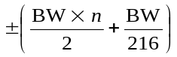 МГц | 0
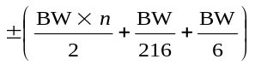 МГц | –20
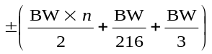 МГц | –30
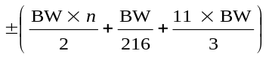 МГц | –50
n: Количество последовательных сегментов.

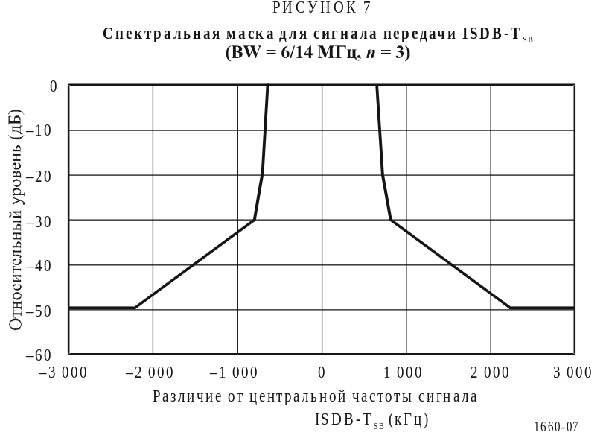

3 Частотное условие

3.1 Определение подканала
Для того чтобы указывать частотную позицию сигнала ISDB-T_{SB}, каждый сегмент нумеруется, используя номер подканала от 0 до 41. Подканал определяется как одна треть полосы BW (см. рисунок 8). Например, частотные позиции 1-сегментного и 3-сегментного сигналов, показанные на рисунке 8, определяются, соответственно, как 9-й и 27-й подканалы в канале аналогового телевидения.
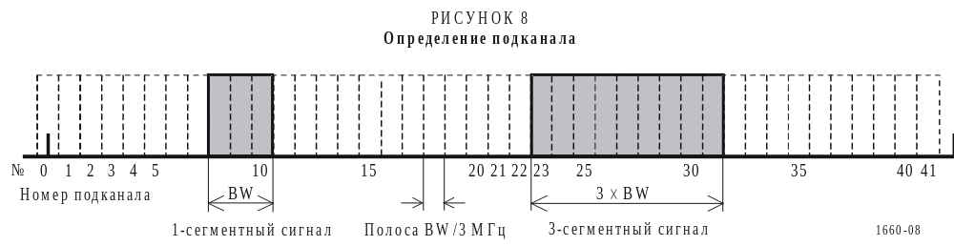

3.2 Защитные полосы
Из результатов субъективной оценки на системе NTSC, подверженной влиянию системы ISDB-T_{SB}, защитные полосы определяются на обеих сторонах сигнала NTSC. Как показано на рисунке 9, защитные полосы составляют 500 кГц (= 7/14 МГц) на нижней стороне внутри канала и 71 кГц (= 1/14 МГц) на верхней стороне канала. Соответствующим образом, подканалы, которые могут быть использованы для цифрового звукового радиовещания, берутся из подканалов с номерами от 4 по 41. Внутри канала телевидения 6 МГц могут быть распределены максимум 12 сегментов, исключая защитные полосы.

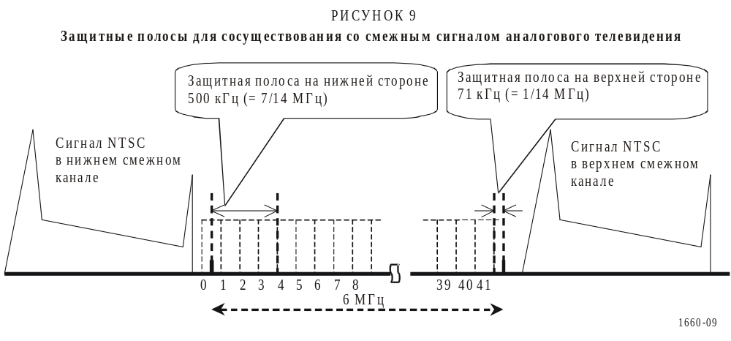

4 Минимальная используемая напряженность поля
Энергетические балансы линий связи для трех случаев фиксированного приема, портативного приема и подвижного приема представлены в таблице 6. Требуемые напряженности поля для 1-сегментного и 3-сегментного случаев описываются соответственно в 22-м ряду и 24-м ряду. Значения приведены для случая сегментной системы 6/14 МГц и могут быть преобразованы для случая сегментной системы 7/14 МГц или 8/14 МГц согласно ширине полосы частот.

ТАБЛИЦА 6
Энергетические балансы линий связи для ISDB-T_{SB}
 | Элемент | Подвижный прием |  |  | Портативный прием |  |  | Фиксированный прием
 | Частота (МГц) | 200 |  |  | 200 |  |  | 200
 | Схема модуляции | ДЧФИМН | 16-КАМ | 64-КАМ | ДЧФИМН | 16-КАМ | 64-КАМ | ДЧФИМН | 16-КАМ | 64-КАМ
 | Скорость кодирования внутреннего кода | 1/2 | 1/2 | 7/8 | 1/2 | 1/2 | 7/8 | 1/2 | 1/2 | 7/8
1 | Требуемое C/N (QEF после исправления ошибок) (дБ) | 6,2 | 11,5 | 22,0 | 6,2 | 11,5 | 22,0 | 6,2 | 11,5 | 22,0
2 | Ухудшение реализации (дБ) | 2,0 | 2,0 | 3,0 | 2,0 | 2,0 | 3,0 | 2,0 | 2,0 | 3,0
3 | Запас на помехи (дБ) | 2,0 | 2,0 | 2,0 | 2,0 | 2,0 | 2,0 | 2,0 | 2,0 | 2,0
4 | Запас на много-лучевость (дБ) | – | – | – | 1,0 | 1,0 | 1,0 | 1,0 | 1,0 | 1,0
5 | Запас на замира-ния (поправка временной флюктуации) (дБ) | 9,5 | 8,1 | ⁽¹⁾ | – | – | – | – | – | –
6 | Требуемое C/N приемника (дБ) | 19,7 | 23,6 | ⁽¹⁾ | 11,2 | 16,5 | 28,0 | 11,2 | 16,5 | 28,0
7 | Коэффициент шума приемника, NF (дБ) | 5 | 5 | – | 5 | 5 | 5 | 5 | 5 | 5
8 | Ширина полосы шума (1-сегмент-ная), B (кГц) | 429 | 429 | – | 429 | 429 | 429 | 429 | 429 | 429
9 | Мощность внутреннего шума приемника,  N_{r} (дБм) | –112,7 | –112,7 | – | –112,7 | –112,7 | –112,7 | –112,7 | –112,7 | –112,7
10 | Мощность внешнего шума во входном терминале приемника, N₀ (дБм) | –106,6 | –106,6 | – | –106,6 | –106,6 | –106,6 | –106,6 | –106,6 | –106,6
11 | Суммарная мощность шума приемника, N_{t} (дБм) | –105,6 | –105,6 | – | –105,6 | –105,6 | –105,6 | –105,6 | –105,6 | –105,6
12 | Потери фидера, L (дБ) | 2,0 | 2,0 | – | 2,0 | 2,0 | 2,0 | 2,0 | 2,0 | 2,0
13 | Минимальная используемая входная мощность приемника (дБм) | –85,9 | –82,0 | – | –94,4 | –89,1 | –77,6 | –94,4 | –89.1 | –77,6
14 | Усиление антенны приемника, G_{r} (дБи) | –0,85 | –0,85 | – | –0,85 | –0,85 | –0,85 | –0,85 | –0,85 | –0,85
15 | Действующая апертура антенны (дБ/м²) | –8,4 | –8,4 | – | –8,4 | –8,4 | –8,4 | –8,4 | –8,4 | –8,4
16 | Минимальная используемая напряженность поля, E_{min} (дБ(мкВ/м)) | 40,3 | 44,2 |  | 31,8 | 37,1 | 48,6 | 31,8 | 37,1 | 48,6
17 | Повременная поправка (дБ) | 0,0 | 0,0 | – | 0,0 | 0,0 | 0,0 | 6,2 | 6,2 | 6,2
18 | Поправка степени местоположения (дБ) | 12,9 | 12,9 | – | 2,9 | 2,9 | 2,9 | – | – | –
ТАБЛИЦА 6 (окончание)
Энергетические балансы линий связи для ISDB-TSB

 | Элемент | Подвижный прием |  |  | Портативный прием |  |  | Фиксированный прием
 | Частота (МГц) | 200 |  |  | 200 |  |  | 200
19 | Значение потерь прохождения через стены (дБ) | – | – | – | 10,1 | 10,1 | 10,1 | – | – | –
20 | Требуемая напряженность поля  (1-сегментная) в антенне, E (дБ(мкВ/м)) | 53,2 | 57,1 |  | 44,8 | 50,1 | 61,6 | 38,0 | 43,3 | 54,8
 | Предполагаемая высота антенны h₂ (м) | 1,5 | 1,5 | – | 1,5 | 1,5 | 1,5 | 4 | 4 | 4
21 | Поправка высоты к 10 м (дБ) | 12 | 12 | – | 12 | 12 | 12 | 10 | 10 | 10
22 | Требуемая напря-женность поля  (1-сегментная,  h₂ = 10 м),  E дБ(мкВ/м)) | 65,2 | 69,1 | – | 56,8 | 62,1 | 73,6 | 48,0 | 53,3 | 64,8
23 | Преобразование из 1-сегментной в 3-сегментную (дБ) | 4,8 | 4,8 | – | 4,8 | 4,8 | 4,8 | 4,8 | 4,8 | 4,8
24 | Требуемая напря-женность поля  (3-сегментная,  h₂ = 10 м), E (дБ(мкВ/м)) | 70,0 | 73,9 |  | 61,6 | 66,9 | 78,4 | 52,8 | 58,1 | 69,6
⁽¹⁾ Не используется в окружающей среде с замираниями.
1) Требуемое отношение C/N
Требуемые отношения C/N для схем модуляции и скоростей кодирования показаны в таблице 6.
ТАБЛИЦА 7
Требуемое отношение C/N
2) Ухудшение реализации
Модуляция | Скорости кодирования для сверточного кодирования
Модуляция | 1/2 | 2/3 | 3/4 | 5/6 | 7/8
ДЧФИМН | 6,2 дБ | 7,7 дБ | 8,7 дБ | 9,6 дБ | 10,4 дБ
ЧФМН | 4,9 дБ | 6,6 дБ | 7,5 дБ | 8,5 дБ | 9,1 дБ
16-КАМ | 11,5 дБ | 13,5 дБ | 14,6 дБ | 15,6 дБ | 16,2 дБ
64-КАМ | 16,5 дБ | 18,7 дБ | 20,1 дБ | 21,3 дБ | 22,0 дБ
Величина эквивалентного ухудшения C/N, ожидаемого в реализации оборудования.
3) Запас на помехи
Запас для эквивалентного ухудшения C/N, вызванного помехами от аналогового радиовещания и т. д.
4) Запас на многолучевость для портативного приема или фиксированного приема
Запас для эквивалентного ухудшения C/N, вызванного многолучевыми помехами.
5) Запас на замирания для подвижного приема
Запас для эквивалентного ухудшения C/N, вызванного временной флюктуацией в напряженности поля.
Отношение C/N, требуемое в канале с замираниями, показано в таблице 8. Запасы на замирания показаны в таблице 9.
ТАБЛИЦА 8
Требуемое отношение C/N
(Режим 3, Защита 1/16, и типовая модель замираний GSM в городе)
 |  |  | Максимальная допплеровская частота (f_{D})⁽¹⁾
Модуляция | Скорость кодирования | Гауссовский шум  (дБ) | 2 Гц | 7 Гц | 20 Гц
ДЧФИМН | 1/2 | 6,2 | 15,7 дБ | 11,4 дБ | 9,9 дБ
ЧФМН | 1/2 | 4,9 | 14,3 дБ | 10,8 дБ | 10,4 дБ
16-КАМ | 1/2 | 11,5 | 19,6 дБ | 17,4 дБ | 19,1 дБ
64-КАМ | 1/2 | 16,5 | 24,9 дБ | 22,9 дБ | >35 дБ
⁽¹⁾ Когда скорость транспортного средства равна 100 км/ч, максимальная допплеровская частота в верхнем канале ОВЧ (170–220 МГц) составляет вплоть до 20 Гц.
ТАБЛИЦА 9
Запасы на замирания
(Запас на временную флюктуацию напряженности поля)
6) Требуемое отношение C/N приемника
Модуляция | Скорость кодирования | ОВЧ_верхний  (вплоть до f_{D} = 20 Гц)  (дБ)
ДЧФИМН | 1/2 | 9,5
ЧФМН | 1/2 | 9,4
16-КАМ | 1/2 | 8,1
64-КАМ | 1/2 | –
= (1: требуемое отношение C/N) + (2: ухудшение реализации) + (3: запас на помехи) + (4: запас на многолучевость) + (5: запас на замирания).
7) Коэффициент шума приемника, NF
= 5 дБ.
8) Ширина полосы частот шума, B
= ширина полосы частот передачи 1-сегментного сигнала.
9) Мощность теплового шума приемника, N_{r}
= 10 × log (k T B) + NF
k = 1,38 × 10^{–23} (постоянная Больцмана), T = 290 K
10) Мощность внешнего шума, N₀
Мощность внешнего шума (антенна без потерь) в 1-сегментной ширине полосы частот равна –104,6 дБм, основана на средних значениях мощности промышленных помех для категории коммерческой деятельности (кривая A) в Рекомендации МСЭ-R P.372.
N₀ = –104,6 дБм – (12: потери фидера).
11) Суммарная мощность принимаемого шума, N_{t}
= сумма мощностей из (9: мощность внутреннего шума приемника) и (10: мощность внешнего шума во входном терминале приемника)
= 10 × log (10^{(Nr/10)} + 10^{(N0/10)})
12) Потери фидера, L
= 2 дБ
13) Минимальная используемая входная мощность приемника
= (6: требуемое отношение C/N приемника) + (11: суммарная мощность шума приемника)
= C/N + N_{t}
14) Усиление приемной антенны, G_{r}
= – 0,85 дБи, предполагая антенну в виде несимметричного вибратора λ/4.
15) Действующая апертура антенны
= 10 × log (λ²/4π) + (14: усиление приемной антенны) (дБи).
16) Минимальная используемая напряженность поля, E_{min}
= (12: потери фидера) + (13: минимальная входная мощность приемника) – (15: действующая апертура антенны) + 115,8 (преобразование плотности потока мощности (дБм/м²) в напряженность поля (дБ(мкВ/м)).
17) Повременная поправка
Для фиксированного приема значение повременной поправки определяется с помощью Рекомендации МСЭ-R P.1546. Значение от 50% до 1% составляет 6,2 дБ. Условие распространения является следующим:
Тракт: Земные тракты
Высота передающей/базовой антенны: 250 м
Расстояние: 70 км
Частота: 200 МГц
18) Поправка степени местоположения
Согласно Рекомендации МСЭ-R P.1546, для сигнала цифрового радиовещания стандартное отклонение для изменения местоположения σ составляет 5,5 дБ.
В случае подвижного приема, значение поправки местоположения от 50% до 99%1 составляет 12,9 дБ (2,33σ).
В случае портативного приема, значение поправки местоположения 50% до 70%1 составляет 2,9 дБ (0,53σ).
19) Потери из-за прохождения через стены
Для приема внутри помещения учитываются потери сигнала из-за прохождения через стены. Средние потери при прохождении через стены составляют 8 дБ со стандартным отклонением 4 дБ. Предполагая степень местоположения для портативных приемников в 70% (0,53σ), получаем значение следующим образом.
= 8 дБ + 0,53 × 4 дБ = 10,1 дБ.
20) Требуемая напряженность поля в антенне
= (16: минимальная напряженность поля, E_{min}) + (17: повременная поправка) + (18: поправка степени местоположения) + (19: потери из-за прохождения через стены).
21) Поправка высоты
Согласно Рекомендации МСЭ-R P.1546, значения поправок высоты получаются так, как показано в таблице 10.
ТАБЛИЦА 10
Значения поправки высоты (пригород, 200 МГц)
22) Требуемая напряженность поля на высоте приема 10 м выше уровня земли
 | 4 м выше уровня земли  (дБ) | 1,5 м выше уровня земли  (дБ)
Разность в напряженности поля от высоты 10 м выше уровня поверхности земли | –10 | –12
= (20: требуемая напряженность поля в антенне) + (21: поправка высоты приема).
23) Преобразование из 1-сегментного сигнала в 3-сегментный сигнал
значение преобразования ширины полосы частот шума
= 10 × log (3/1) = 4,8 дБ.
24) Требуемая напряженность поля (h₂ = 10 м) для 3-сегментного сигнала
= (22: требуемая напряженность поля (h₂ = 10 м)) + (23: преобразование из 1-сегментного сигнала в 3-сегментный сигнал).

5 Защитные отношения

5.1 Помехи между системами ISDB-T_{SB}

5.1.1 Требуемое отношение D/U в фиксированном приеме
Отношения D/U между сигналами 1-сегментной ISDB-T_{SB} измеряются при коэффициенте ошибок по битам КОБ 2 × 10^{–4} после декодирования внутреннего кода и показаны для каждой защитной полосы в таблице 11. Защитная полоса означает разнос частот между краями спектра.
В случае, где спектры перекрываются, помехи рассматриваются как помехи совместного канала.
ТАБЛИЦА 11
Требуемое D/U (дБ) между сигналами 1-сегментной ISDB-T_{SB} (фиксированный прием)
5.1.2 Требуемое отношение D/U в подвижном приеме
Модуля-ция | Скорость кодиро-вания | Совмест-ный канал | Защитная полоса  (МГц)
Модуля-ция | Скорость кодиро-вания | Совмест-ный канал | 0/7 | 1/7 | 2/7 | 3/7 | 4/7 | 5/7 | 6/7 | 7/7 или выше
ДЧФИМН | 1/2 | 4 | –15 | –21 | –25 | –28 | –29 | –36 | –41 | –42
16-КАМ | 1/2 | 11 | –6 | –12 | –21 | –24 | –26 | –33 | –38 | –39
64-КАМ | 7/8 | 22 | –4 | –10 | –10 | –11 | –13 | –19 | –23 | –24
В подвижном приеме согласно Рекомендации МСЭ-R P.1546 стандартное отклонение для изменения местоположения цифрового сигнала радиовещания равно 5,5 дБ. Значения напряженностей поля для полезного и мешающего сигналов предполагаются некоррелированными. Для защиты полезных сигналов системы ISDB-T_{SB} для 99% местоположений от помех передачи другой системы ISDB-T_{SB} поправка распространения равна 18 дБ (≈2,33 × 5,5 ×1,414). Отношения D/U, включая суммарные запасы, перечислены в таблице 12.
ТАБЛИЦА 12
Требуемые отношения D/U (дБ) между сигналами 1-сегментной ISDB-T_{SB} (подвижный прием)

5.1.3 Результирующие защитные отношения для систем ISDB-T_{SB}, подверженных влиянию помех от систем ISDB-T_{SB}
Модуляция | Скорость кодирования | Совместный канал | Защитная полоса  (МГц)
Модуляция | Скорость кодирования | Совместный канал | 0/7 | 1/7 | 2/7 | 3/7 | 4/7 | 5/7 | 6/7 | 7/7 или выше
ДЧФИМН | 1/2 | 22 | 3 | –3 | –7 | –10 | –11 | –18 | –23 | –24
16-КАМ | 1/2 | 29 | 12 | 6 | –3 | –6 | –8 | –15 | –20 | –21
Защитные отношения определяются как наивысшие значения, взятые из таблицы 11 и таблицы 12, для применения к каждому условию приема. Результирующие защитные отношения показаны в таблице 13.
ТАБЛИЦА 13

Защитные отношения для ISDB-TSB, подверженной влиянию помех от ISDB-TSB
Полезный сигнал | Помехи |  | Защитное отношение
Полезный сигнал | Мешающий сигнал | Разность частоты | Защитное отношение
ISDB-T_{SB}  (1-сегментный) | ISDB-T_{SB}  (1-сегментный) | Совместный канал | 29 дБ
ISDB-T_{SB}  (1-сегментный) | ISDB-T_{SB}  (1-сегментный) | Смежный | Таблица 14
ISDB-T_{SB}  (1-сегментный) | ISDB-T_{SB}  (3-сегментный) | Совместный канал | 24 дБ
ISDB-T_{SB}  (1-сегментный) | ISDB-T_{SB}  (3-сегментный) | Смежный | Таблица 14
ISDB-T_{SB}  (3-сегментный) | ISDB-T_{SB}  (1-сегментный) | Совместный канал | 34 дБ
ISDB-T_{SB}  (3-сегментный) | ISDB-T_{SB}  (1-сегментный) | Смежный | Таблица 14
ISDB-T_{SB}  (3-сегментный) | ISDB-T_{SB}  (3-сегментный) | Совместный канал | 29 дБ
ISDB-T_{SB}  (3-сегментный) | ISDB-T_{SB}  (3-сегментный) | Смежный | Таблица 14
ПРИМЕЧАНИЕ. – Для защитных отношений ISDB-T_{SB}, принимается во внимание запас на замирания для подвижного приема. Значения в таблице включают в себя запас на замирания 18 дБ.
ТАБЛИЦА 14
Защитные отношения (дБ) в зависимости от защитных полос
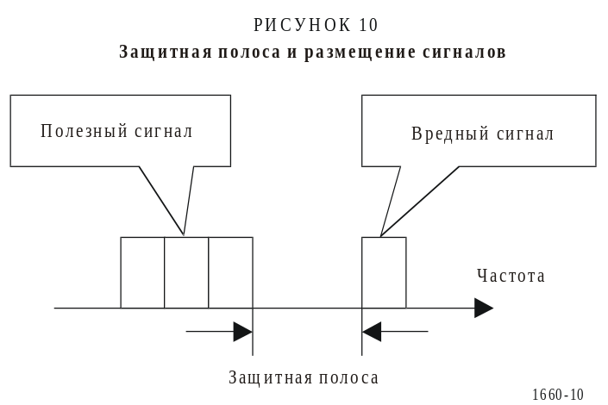
Полезный сигнал | Сигнал помех | Защитная полоса  (МГц)
Полезный сигнал | Сигнал помех | 0/7 | 1/7 | 2/7 | 3/7 | 4/7 | 5/7 | 6/7 | 7/7 или выше
ISDB-T_{SB}  (1-сегментная) | ISDB-T_{SB} (1-сегментная) | 12 | 6 | –3 | –6 | –8 | –15 | –20 | –21
ISDB-T_{SB}  (1-сегментная) | ISDB-T_{SB} (3-сегментная) | 7 | 1 | –8 | –11 | –13 | –20 | –25 | –26
ISDB-T_{SB}  (3-сегментная) | ISDB-T_{SB} (1-сегментная) | 17 | 11 | 2 | –1 | –3 | –10 | –15 | –16
ISDB-T_{SB}  (3-сегментная) | ISDB-T_{SB} (3-сегментная) | 12 | 6 | –3 | –6 | –8 | –15 | –20 | –21
ПРИМЕЧАНИЕ. – Значение в таблице включает в себя запас на замирания 18 дБ. Защитная полоса между сигналами ISDB-T_{SB} показана на рисунке 10.

5.2 ISDB-T_{SB}, подверженная влиянию аналогового телевидения (NTSC)

5.2.1 Требуемое отношение D/U в фиксированном приеме
Требуемые отношения D/U для сигнала 1-сегментной ISDB-T_{S}, подверженной влиянию системы NTSC, перечислены в таблице 15. Отношения D/U измеряются при коэффициенте КОБ порядка 2 × 10^{–4} после декодирования внутреннего кода. Защитные полосы между сигналом ISDB-T_{SB} и сигналом NTSC в помехах смежных каналов показаны на рисунке 9.
ТАБЛИЦА 15
Требуемое отношение D/U для 1-сегментной ISDB-T_{SB}, подверженной влиянию аналогового телевидения (NTSC) (фиксированный прием)
Модуляция | Скорость кодирования | Помехи
Модуляция | Скорость кодирования | Совместный канал  (дБ) | Нижний смежный канал  (дБ) | Верхний смежный канал  (дБ)
ДЧФИМН | 1/2 | 2 | –57 | –60
16-КАМ | 1/2 | 5 | –54 | –56
64-КАМ | 7/8 | 29 | –38 | –38

5.2.2 Требуемое отношение D/U в подвижном приеме
В подвижном приеме и полезный сигнал, и мешающий сигнал испытывают флюктуации напряженности поля из-за замираний Рэлея (Rayleigh). Стандартное отклонение для изменения местоположения цифрового сигнала радиовещания составляет 5,5 дБ, а отклонение сигнала аналогового радиовещания равно 8,3 дБ согласно Рекомендации МСЭ-R P.1546. Значения напряженностей поля для полезного и мешающего сигналов предполагаются некоррелированными. Поправка распространения для защиты полезных сигналов ISDB-T_{SB} от помех сигналов NTSC для 99% местоположений составляет 23 дБ.
Отношения D/U, включающие в себя запас, требуемый для подвижного приема, перечислены в таблице 16.
ТАБЛИЦА 16
Требуемые отношения D/U для 1-сегментной ISDB-T_{SB}, подверженной влиянию аналогового телевидения (NTSC) (подвижный прием)

5.2.3 Результирующие защитные отношения для системы ISDB-T_{SB}, подверженной влиянию аналогового телевидения (NTSC)
Модуляция | Скорость кодирования | Помехи
Модуляция | Скорость кодирования | Совместный канал  (дБ) | Нижний смежный канал  (дБ) | Верхний смежный канал  (дБ)
ДЧФИМН | 1/2 | 25 | –34 | –37
16-КАМ | 1/2 | 28 | –31 | –33
Защитные отношения определяются как наивысшие значения, взятые из таблицы 15 и таблицы 16, для применения к каждому условию приема. Для 3-сегментной передачи необходимо скорректировать защитные отношения на 5 дБ (≈ 4,8 дБ = 10 × log (3/1)). Результирующие защитные отношения показаны в таблице 17.
ТАБЛИЦА 17
Защитные отношения для ISDB-T_{SB}, подверженной влиянию аналогового
телевидения (NTSC)

5.3 Аналоговое телевидение (NTSC), подверженное влиянию ISDB-T_{SB}
Полезный сигнал | Помехи |  | Защитное отношение  (дБ)
Полезный сигнал | Мешающий сигнал | Разность частоты | Защитное отношение  (дБ)
ISDB-T_{SB}  (1-сегментная) | NTSC | Совместный канал | 29
ISDB-T_{SB}  (1-сегментная) | NTSC | Нижний-смежный | –31
ISDB-T_{SB}  (1-сегментная) | NTSC | Верхний-смежный | –33
ISDB-T_{SB}  (3-сегментная) | NTSC | Совместный канал | 34
ISDB-T_{SB}  (3-сегментная) | NTSC | Нижний-смежный | –26
ISDB-T_{SB}  (3-сегментная) | NTSC | Верхний-смежный | –28
ПРИМЕЧАНИЕ. – Для защитных отношений ISDB-T_{SB}, принимается во внимание запас на замирания для подвижного приема. Значения в таблице включают в себя запас на замирания 23 дБ.
Защитные отношения определяются как отношение D/U, в котором субъективные оценки привели к оценке ухудшения 4 (по 5-уровневой шкале ухудшения). Эксперименты по оцениванию были проведены согласно описанному в Рекомендации МСЭ-R BT.500 методу шкалы ухудшения с двойным сигналом возбуждения.
В случае смежных помех защитные полосы между сигналом NTSC и сигналом ISDB-T_{SB} показаны на рисунке 9. Для 3-сегментной передачи необходимо скорректировать защитные отношения на 5 дБ (≈ 4,8 дБ = 10 × log (3/1)). Результирующие защитные отношения показаны в таблице 18.
ТАБЛИЦА 18
Защитные отношения для аналогового телевидения (NTSC), подверженного
влиянию ISDB-T_{SB}
Полезный сигнал | Помехи |  | Защитное отношение  (дБ)
Полезный сигнал | Мешающий сигнал | Разность частоты | Защитное отношение  (дБ)
NTSC | ISDB-T_{SB}  (1-сегментная) | Совместный канал | 57
NTSC | ISDB-T_{SB}  (1-сегментная) | Нижняя-смежная | 11
NTSC | ISDB-T_{SB}  (1-сегментная) | Верхняя-смежная | 11
NTSC | ISDB-T_{SB}  (1-сегментная) | Канал изображения | –9
NTSC | ISDB-T_{SB}  (3-сегментная) | Совместный канал | 52
NTSC | ISDB-T_{SB}  (3-сегментная) | Нижняя-смежная | 6
NTSC | ISDB-T_{SB}  (3-сегментная) | Верхняя-смежная | 6
NTSC | ISDB-T_{SB}  (3-сегментная) | Канал изображения | –14

_______________

* Администрация Сирийской Арабской Республики не имеет возможности ни для принятия содержимого этой Рекомендации, ни для его использования в качестве технической основы для планирования звукового радиовещания в полосе ОВЧ на предстоящих Региональных конференциях радиосвязи, планирующих цифровую наземную радиовещательную службу в частях Районов 1 и 3.
1 Могут быть использованы различные процентные отношения согласно критериям службы в каждой стране.

